**Proiect Grafică**

**Realizat de:**

Cristea Alexandru- Marian

Costea Cristian

Ionescu Costin

Toma David

**Descriere:**

Un joc de biliard, in care jucatorul controleaza tacul, astfel incat sa loveasca bila alba.

**De ce este original:**

-Am folosit metode eficiente de organizare a codului in mai multe fisiere, dedicate diferitelor aspecte ale jocului  
-Masa a fost desenata folosind mai multe texturi si coordinate, nu o singura textura

**Cod important:**

I.Clasa dedicata bilelor din joc:

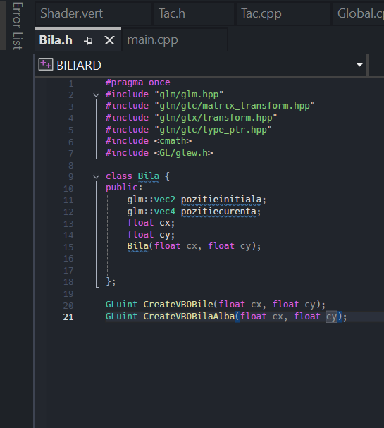

2.Functia care se ocupa cu incarcarea texturilor:

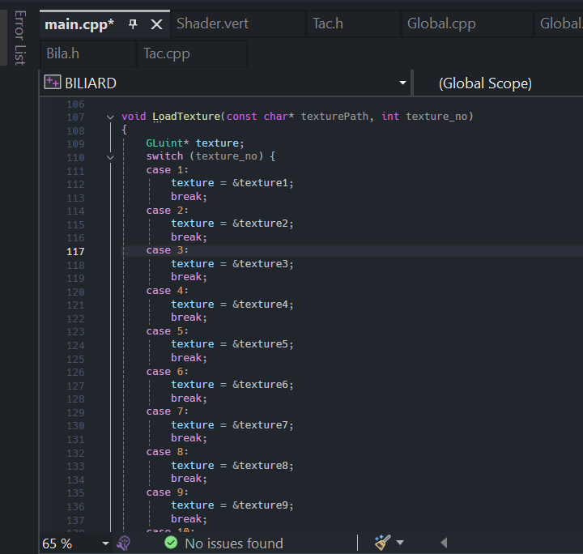 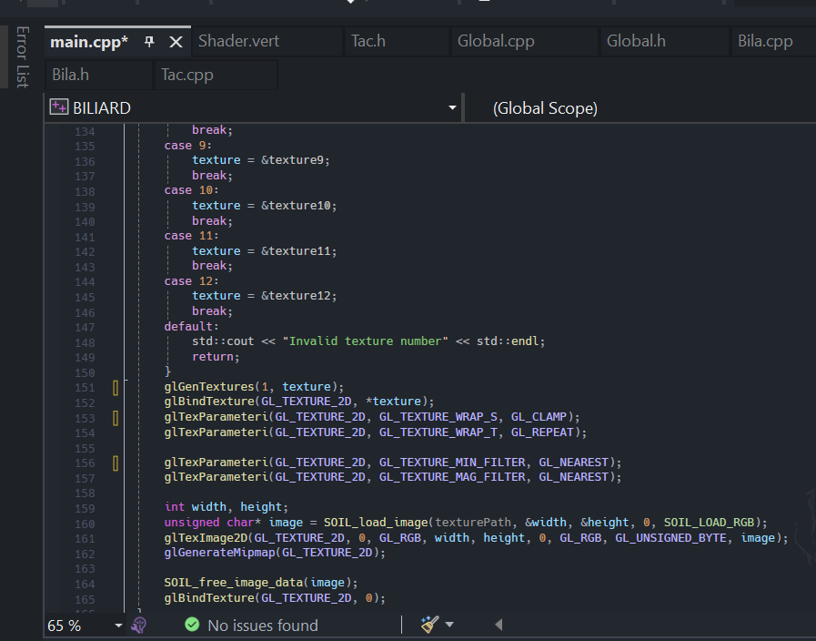

3.Definirea coordonatelor si indicilor folositi pentru a desena masa de biliard: 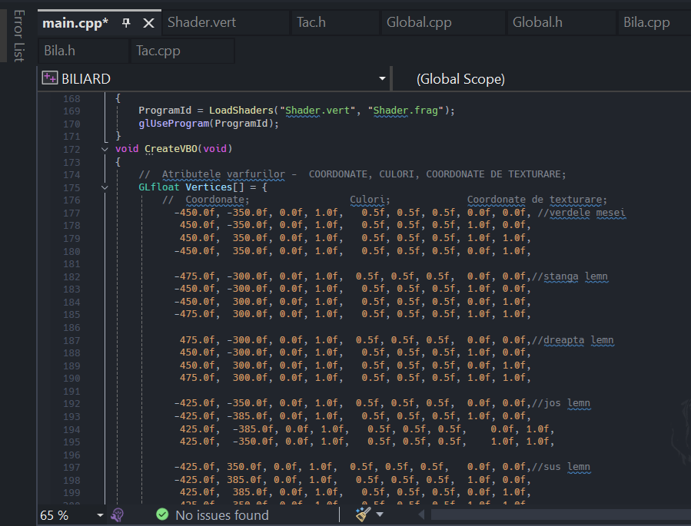 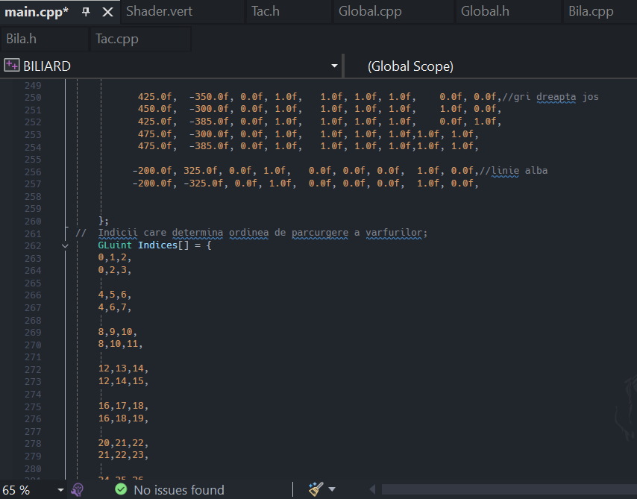4.Definirea coordonatelor bilelor:

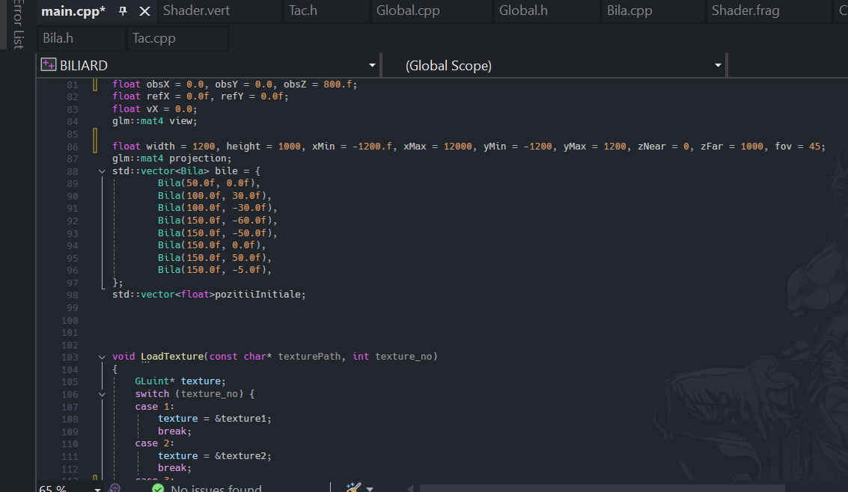

5.Functia care se ocupa cu desenarea cercurilor(folosit atat pentru desenarea bilelor, cat si pentru gaurile mesei):

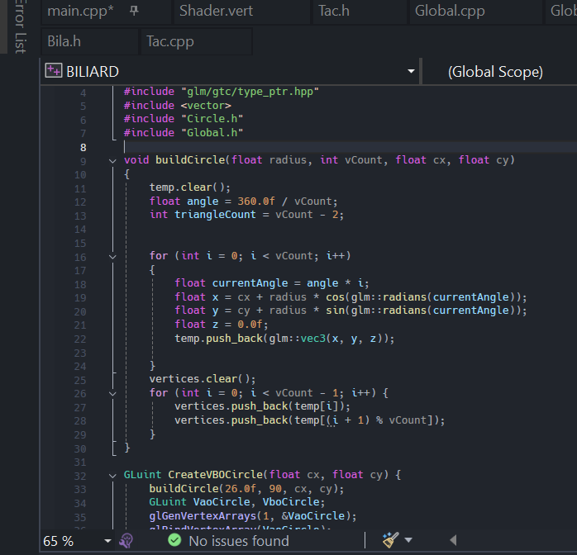

**Bibliografie:**

1.https://archive.ph/29QUc#selection-1127.0-1133.10

2.ChatGPT